Предметно пространственная развивающая среда средней группы № 10 «Земляника»
Тема недели: «Дары осени»
Развивающая предметно-пространственная среда группы №10 «Земляника» организована с учётом требований ФГОС ДО, обеспечивает возможность общения и совместной деятельности детей и взрослых. Организация развивающей среды в группе строится таким образом, чтобы дать возможность наиболее эффективно развивать индивидуальность каждого ребенка с учетом его склонностей, интересов, уровня активности.
Образовательная область - Социально-коммуникативное развитие
Игра - основной вид деятельности наших малышей. Яркий, насыщенный игровой центр создает условия для творческой деятельности детей, развивает фантазию, формирует игровые навыки и умения, воспитывает дружеское взаимоотношение между детьми. В свободном доступе для детей находятся атрибуты для зарождающихся в этом возрасте сюжетно- ролевых игр.
Центр сюжетно - ролевых игр.
Оборудование и пособия размещены таким образом, чтобы дети могли легко подбирать игрушки, комбинировать их «под свои игровые творческие замыслы».
А при необходимости можно отдохнуть в уголке уединения. Почитать, поиграть, просто подумать….
«Магазин», «Парикмахерская», «Больница», «Дом - семья», «Кухня», «Гараж»
Внесено: « Овощной магазин»: муляжи фруктов, овощей, баночки с консервированными помидорами и огурцами, расфасованные овощи и фрукты, весы, касса. «Кухня»: овощи на липучках, разделочная досточка, корзинка с фруктами и овощами..
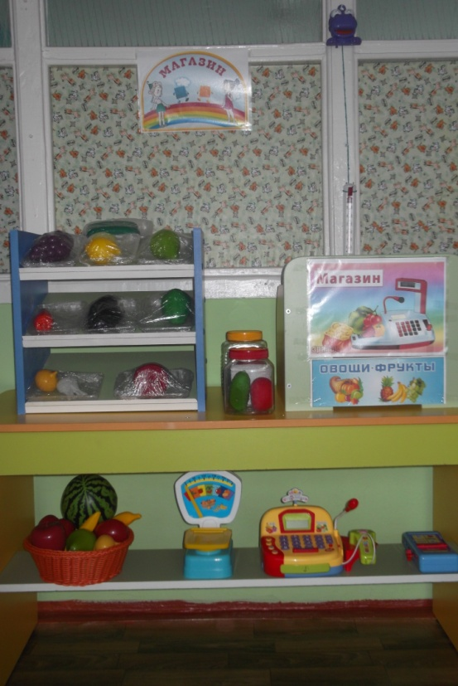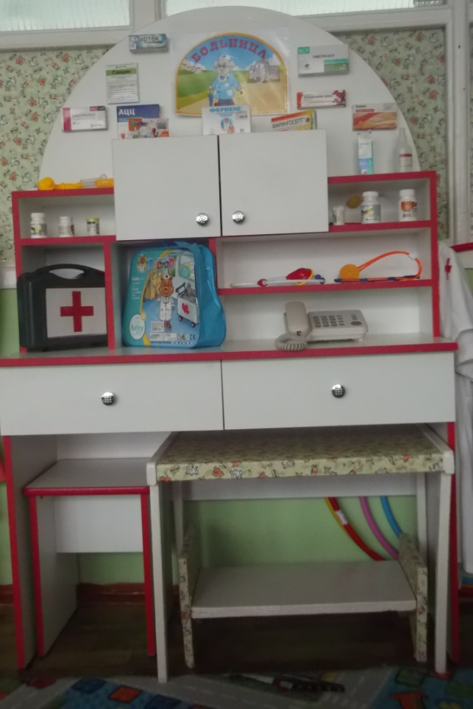

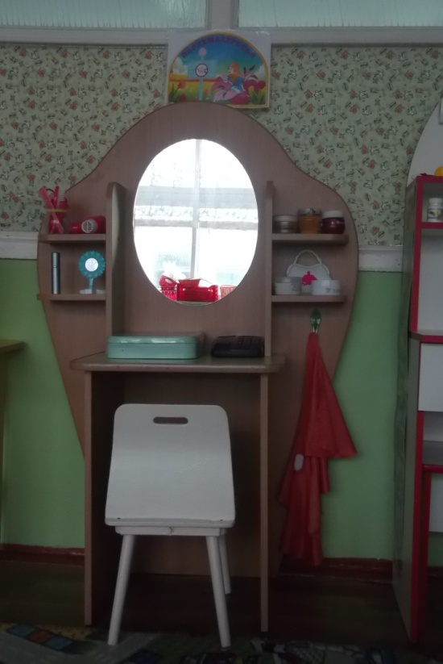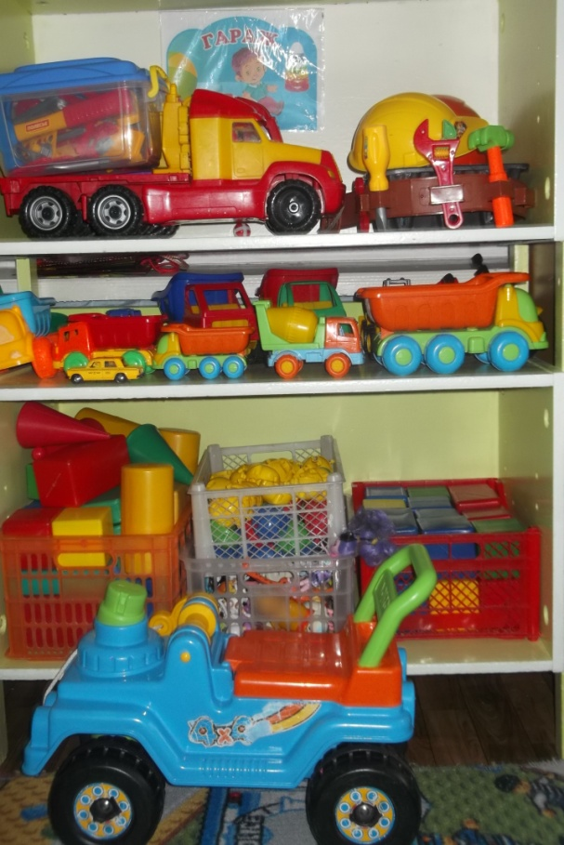

К

Ку

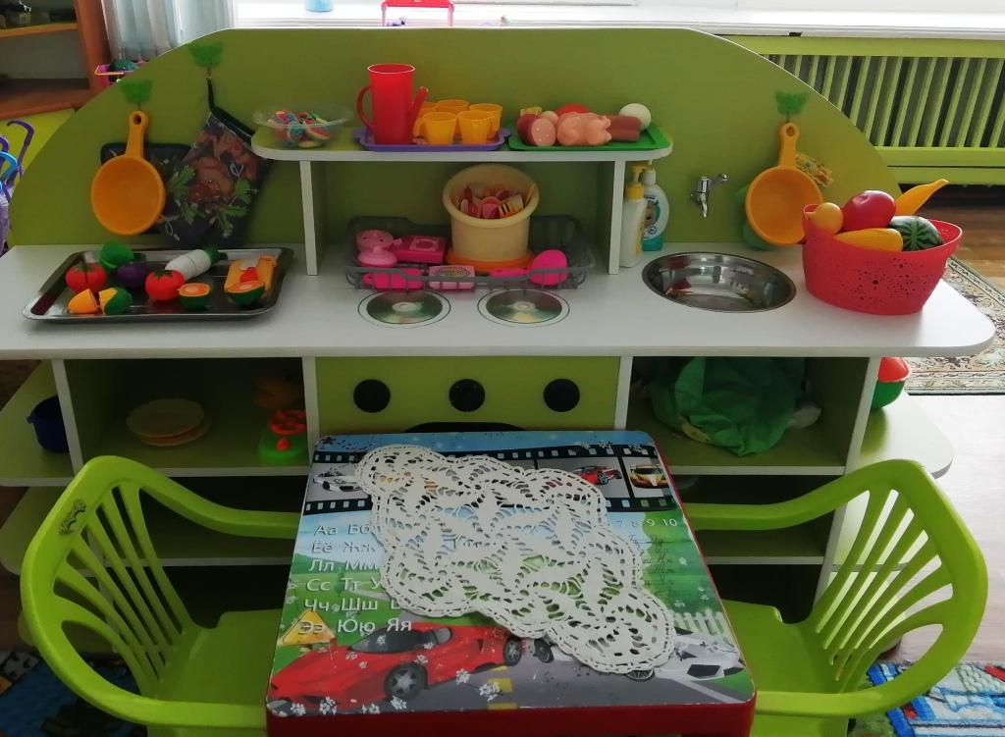

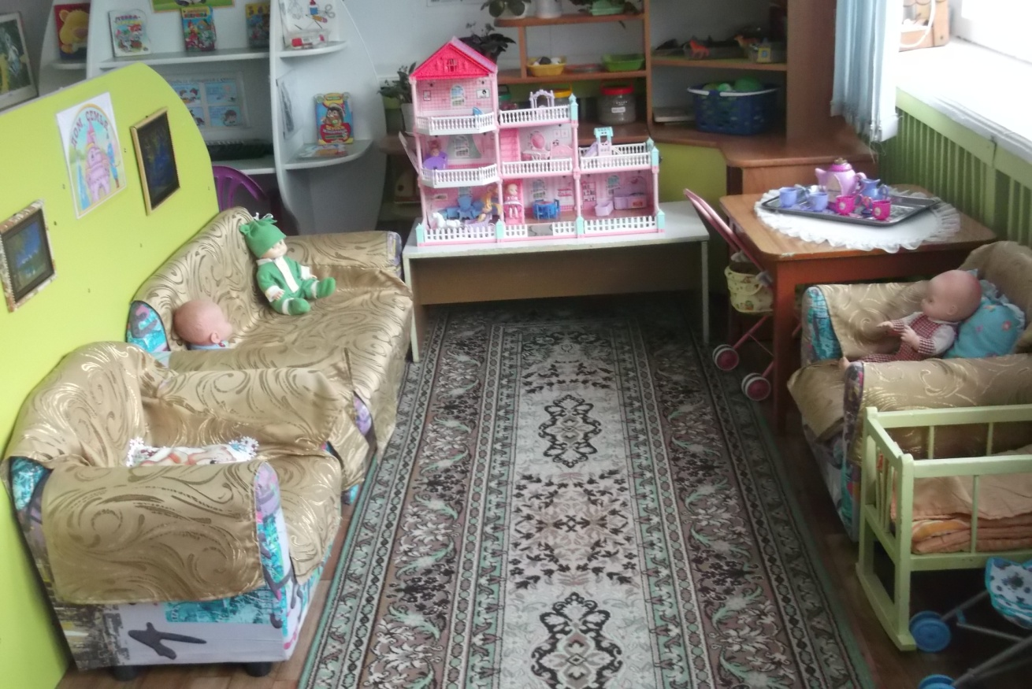

Центр «Безопасности» - ПДД и пожарной безопасности
Отражает безопасность дома, на улице. Он оснащён необходимыми атрибутами, игрушками, дидактическими играми и дорожными знаками. Создание модуля безопасности в группе помогает детям с ознакомлением с правилами и нормами безопасного поведения, а так же формированию ценностей здорового образа жизни.

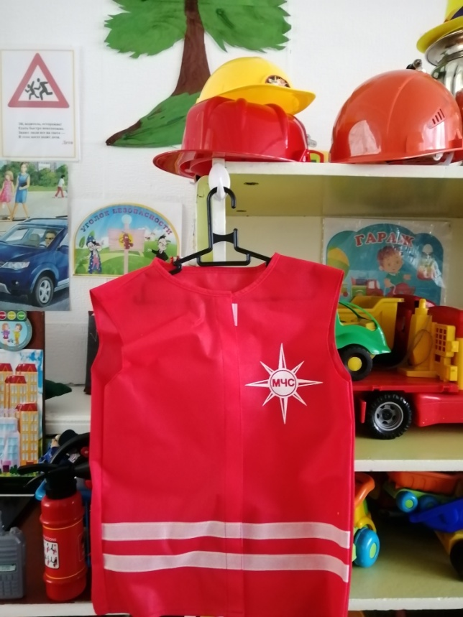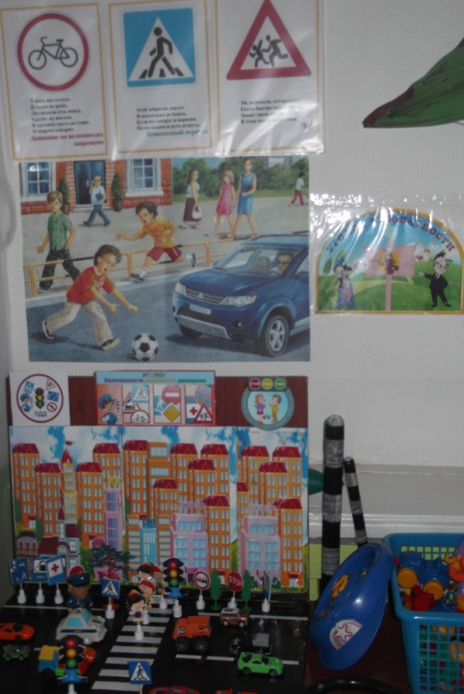
Центр труда, уголок дежурств
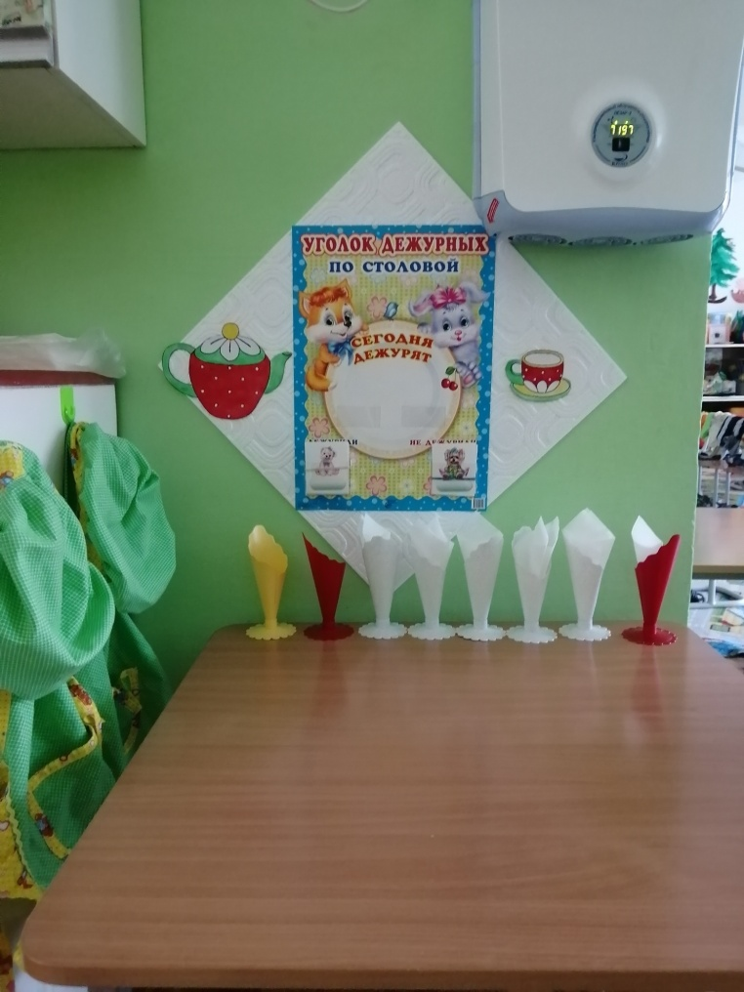

Образовательная область - Познавательное развитие.

Центр «Уголок природы и экспериментирования» -
включает в себя экологическую деятельность. Данный центр содержит в себе различные виды комнатных растений, дидактические игры, природный материал и материал для труда. Весной размещается комнатный мини – огород. Некоторые материалы можно собрать самостоятельно: коллекции (ракушки, камни, семена, крупы, природный материал и др.). Приобретённый материал, для осуществления опытной деятельности: лупы, мерные стаканчики, лейки, часы и т. д.
Внесено: Панно «Королева Осень». Иллюстрации и картинки по теме «Осень»; наглядно-дидактический материал «Овощи», «Фрукты», Грибы», «Лесные ягоды»; дидактические игры по экологии «Что где растет?», «Осень». Загадки о сезонных изменениях, о природных явлениях, об овощах, фруктах, грибах, ягодах.. Демонстрационный материал «Овощи», «Фрукты», муляжи грибов, набор «Грибы», корзина с овощами и фруктами, мини огород..
Природные материалы:, шишки, скорлупа грецких орехов, кусочки коры деревьев, сухие листья, веточки, мох, семена фруктов и овощей, кукуруза, колосья пшеницы.

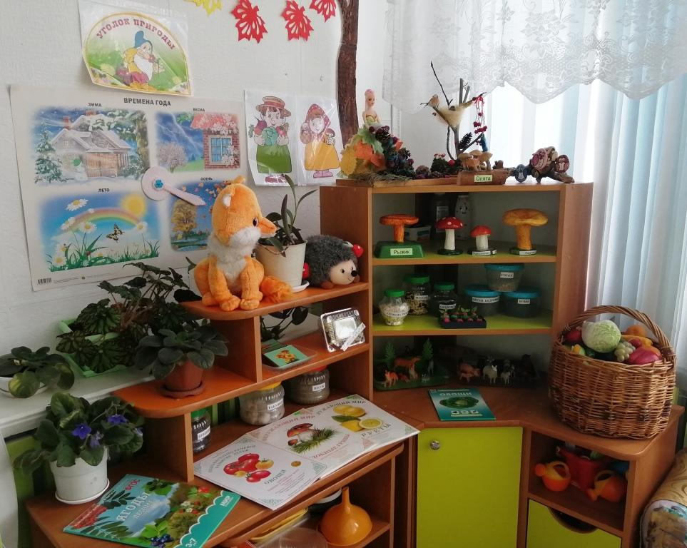

Центр сенсорного развития и конструктивной деятельности
«Строительный» (конструктивный) центр, хоть и сосредоточен на одном месте и занимает немного пространства, он достаточно мобилен. Практичность его состоит в том, что с содержанием строительного уголка (конструктор различного вида, крупный и мелкий конструктор) можно перемещаться в любое место группы и организовывать данную деятельность.
Центр развивающих игр направлен на развитие речи, сенсорного восприятия , мелкой моторики, воображения. Собрана целая коллекция материала: матрёшки с вкладышами, игрушки шнуровки, сюжетно – дидактическое панно с пуговицами, разные виды мозаик, лото по разным темам, настольно- печатные игры.

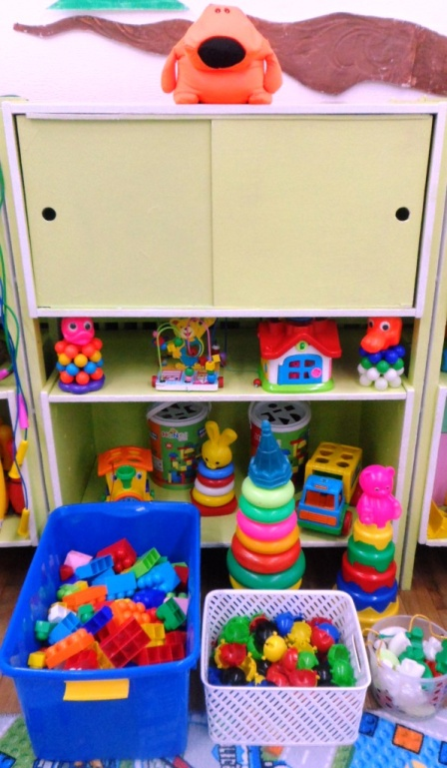
Центр математического развития
Уголок математики — это специально отведённое, тематически оснащённое играми, пособиями и материалами и определённым образом художественно оформленное место. Детям предоставляется возможность выбирать интересующую их игру, пособие математического содержания и играть индивидуально или совместно с другими детьми, небольшой подгруппой. В центре собран различный счётный материал: палочки, геометрические фигуры, цифры, карточки с математическими заданиями, дидактические настольные игры, линейки и мн. др. для знакомства с математикой.
Внесено: раздаточный материал: овощи - морковь, огурцы; фрукты - яблоки, груши; грибы - боровики, лисички, скорлупки грецких орехов - жуки, деревья. «Умные карточки. Овощи. Фрукты»
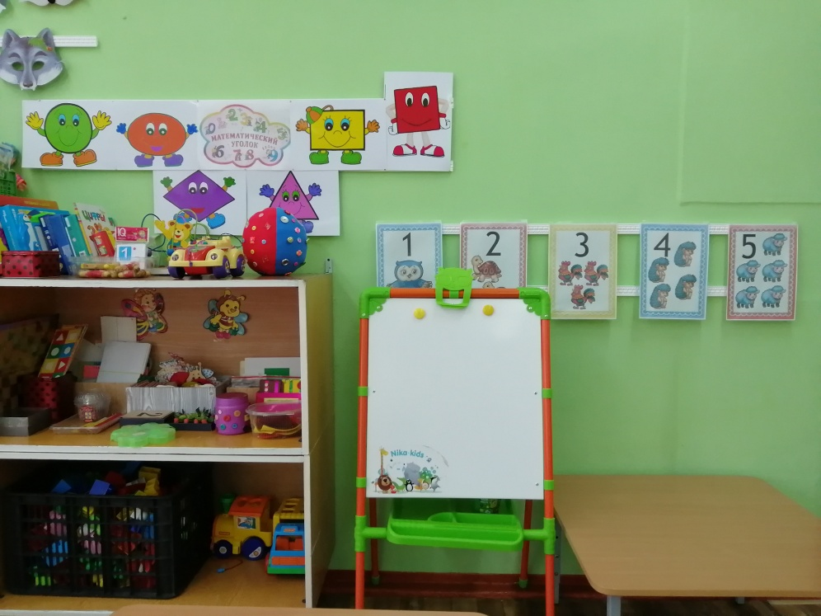

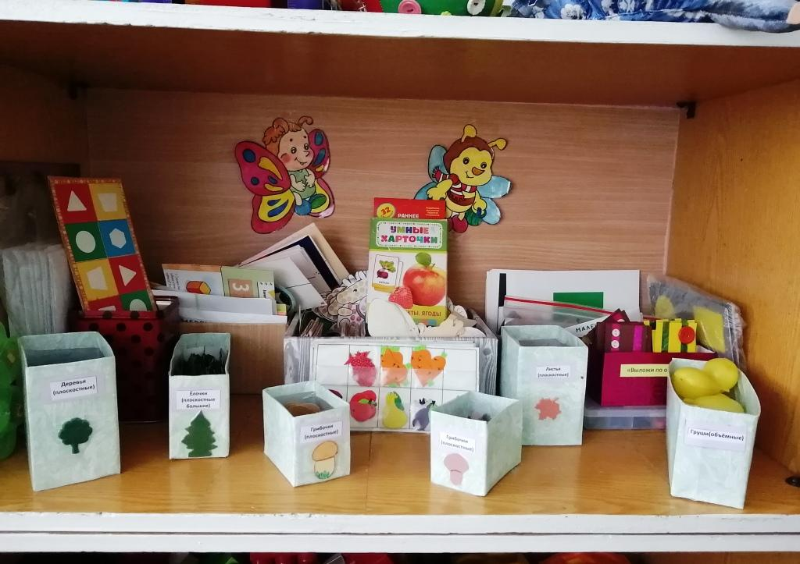

Образовательная область - Речевое развитие.
Центр речевого развития
В центре находятся различные дидактические игры по развитию речи, серии картин и иллюстраций для установления последовательности событий, наборы парных картинок разрезные сюжетные картинки и т. д.
Центр «Мир книги» играет существенную роль в формировании у детей интереса и любви к художественной литературе. В этом уголке ребенок имеет возможность самостоятельно, по своему вкусу выбрать книгу и спокойно рассмотреть ее с яркими иллюстрациями.
Внесено: русские народные сказки: «Мужик и медведь», «Гуси - лебеди», «Бобовое зёрнышко», «Репка».Книги: «Красная книга России. Растения», «Красная книга России .Животные». Мнемотаблицы - сказка «Репка», «Теремок» Иллюстрации по темам «Осень», «Овощи», «Фрукты», «Времена года. Осень.», «Картотека предметных картинок. Садовые ягоды.» «Картотека предметных картинок. Фрукты, овощи»». «. Настольно - печатные игры «Фрукты, овощи, ягоды, грибы», деревянное «Лото собирай - ка», «Кто что ест». Книжка - раскладушка «К нам пришла осень»

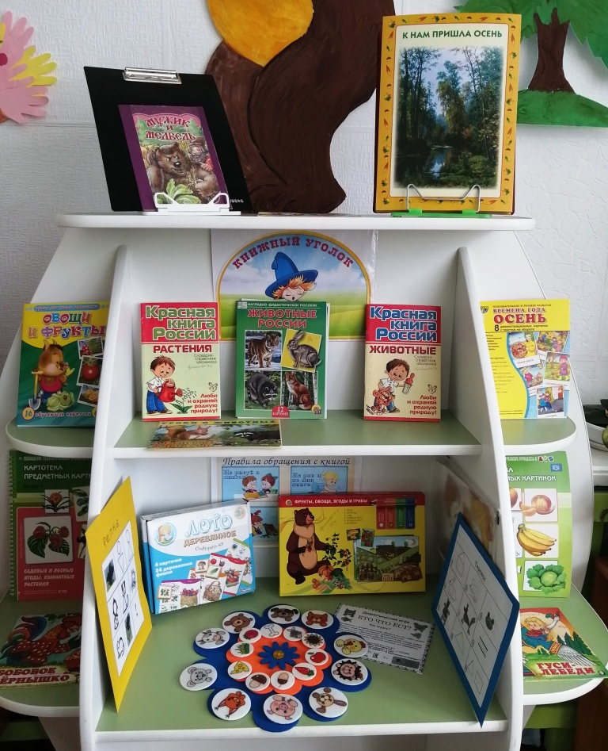

Образовательная область - Художественно - эстетическое развитие
Центр ИЗО «Творческая мастерская»
В Центре «Творческая мастерская» находится материал и оборудование для художественно-творческой деятельности: рисования, лепки и аппликации. По желанию ребенок может найти и воспользоваться всем необходимым, для воплощения своих творческих идей, замыслов, фантазии. К данному центру имеется свободный доступ.
Внесено: трафареты по теме недели, познавательные раскраски «Овощи», «Фрукты», учебные плакаты «Овощи, фрукты»

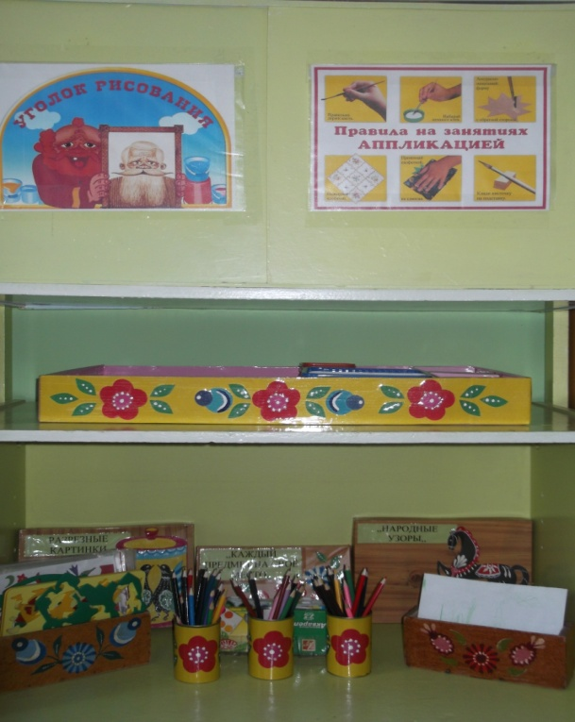

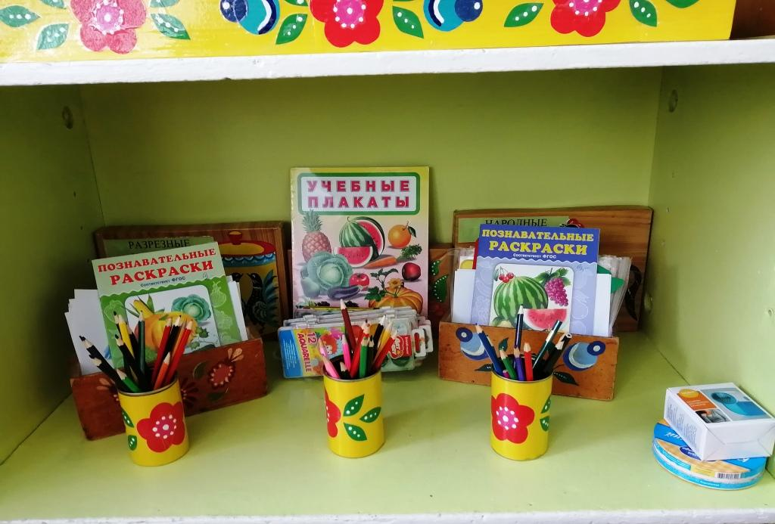

Центр музыкально - театрализованной деятельности
Музыкальный уголок – это место, где дети познают музыку и её красоту. Музыкальный уголок помогает не только окунуться в мир музыки и расширить представления о ней, но и развивает воображение детей, активизирует эмоциональную сферу, мышление, речь.
В центре расположены различные музыкальные инструменты, дидактические игры, кукольные театры, маски, атрибуты для разыгрывания сказок, ряженье.
Дети с радостью участвуют в постановках и с удовольствием выступают в роли зрителей.
Внесено: «театр на палочках - «Теремок»», театр на магнитах «Колобок», театр на фланелеграфе «Репка» Элементы костюмов и маски по сказке «Репка». Реквизиты для обыгрывания сказок. Загадки о сказках, об осени. Лепбук «В гости к сказкам» - с раскрасками, дидактическими играми, мнемотаблицами.

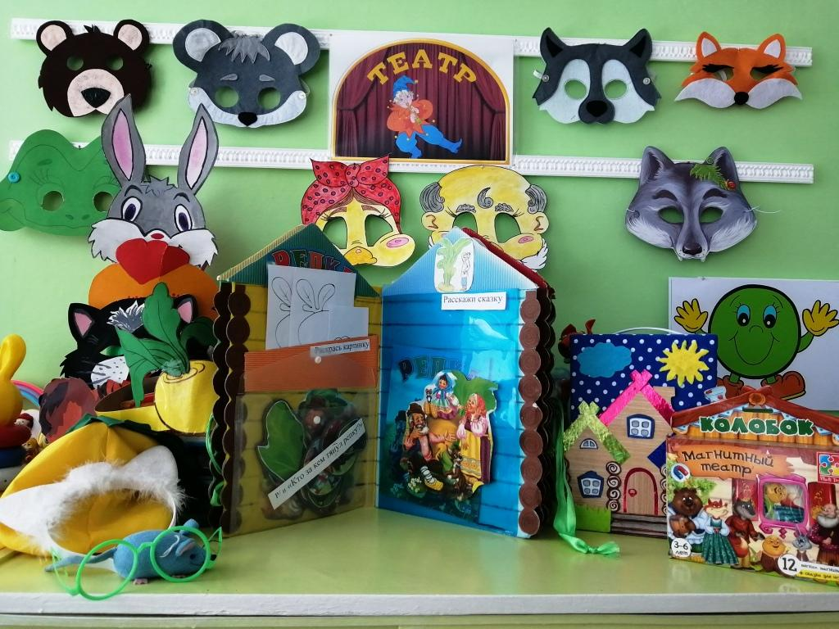
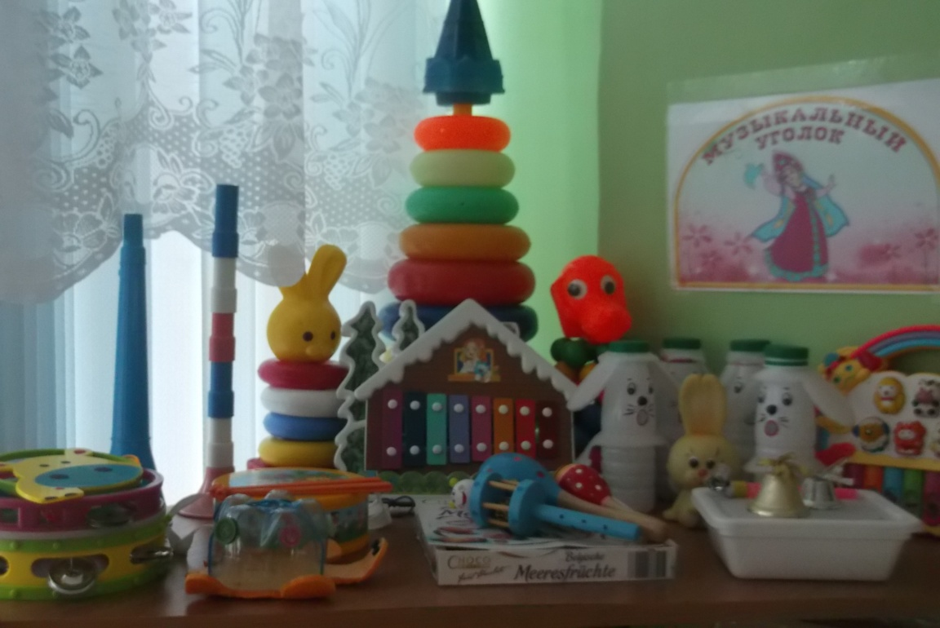
Образовательная область - Физическое развитие
Центр физического развития «Будь здоров!»
Назначение спортивного уголка: обеспечение и регулирование уровня двигательной активности детей в режиме дня. Центр содержит в себе физкультурное оборудование. Данное оборудование направлено на развитие физических качеств детей - ловкости, меткости, глазомера, быстроты реакции, силовых качеств. А так же дорожки для закаливания и массажёры.
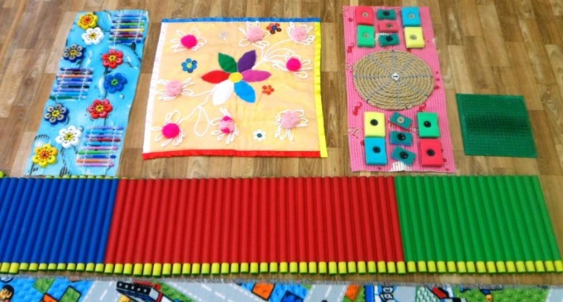
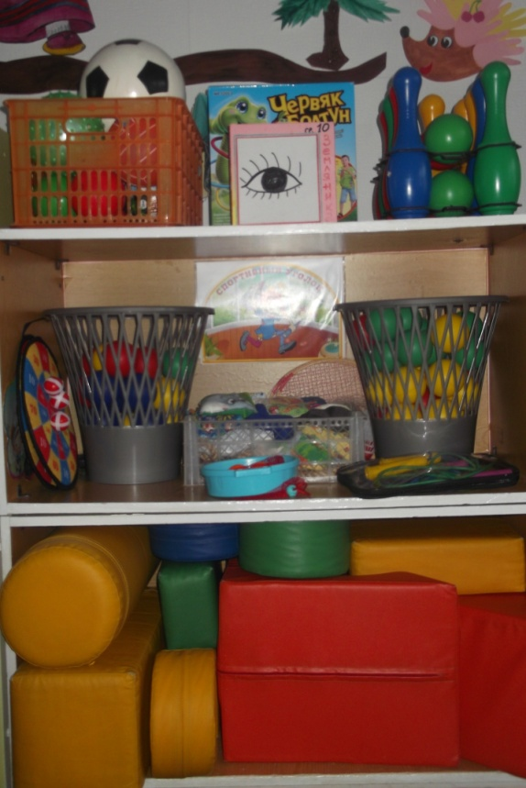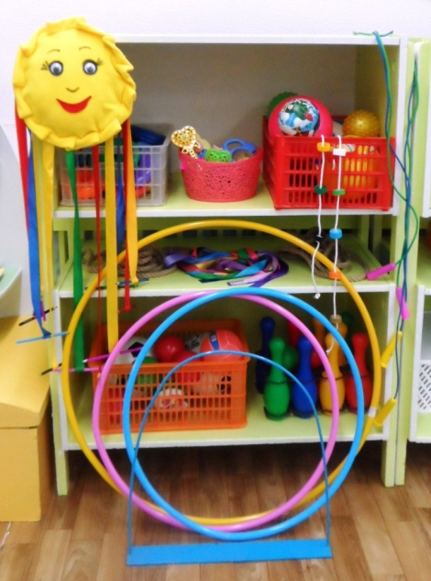

Предметно - пространственная развивающая среда группы: вариативная, полифункциональная, содержательно- насыщенная, безопасная, доступная, имеет характер открытой, незамкнутой системы, способной к корректировке и развитию.

